TEST CASE | X Passed ☐ Failed ☐ Blocked
TC-002
Requirement Traceability | RF-02
Test Type (Unit / Driver / Integration / HIL / System) | Driver
Test Objective | Probar el posicionamiento del eje x realizado por motores paso a paso y relación de engranajes
Hardware Setup | 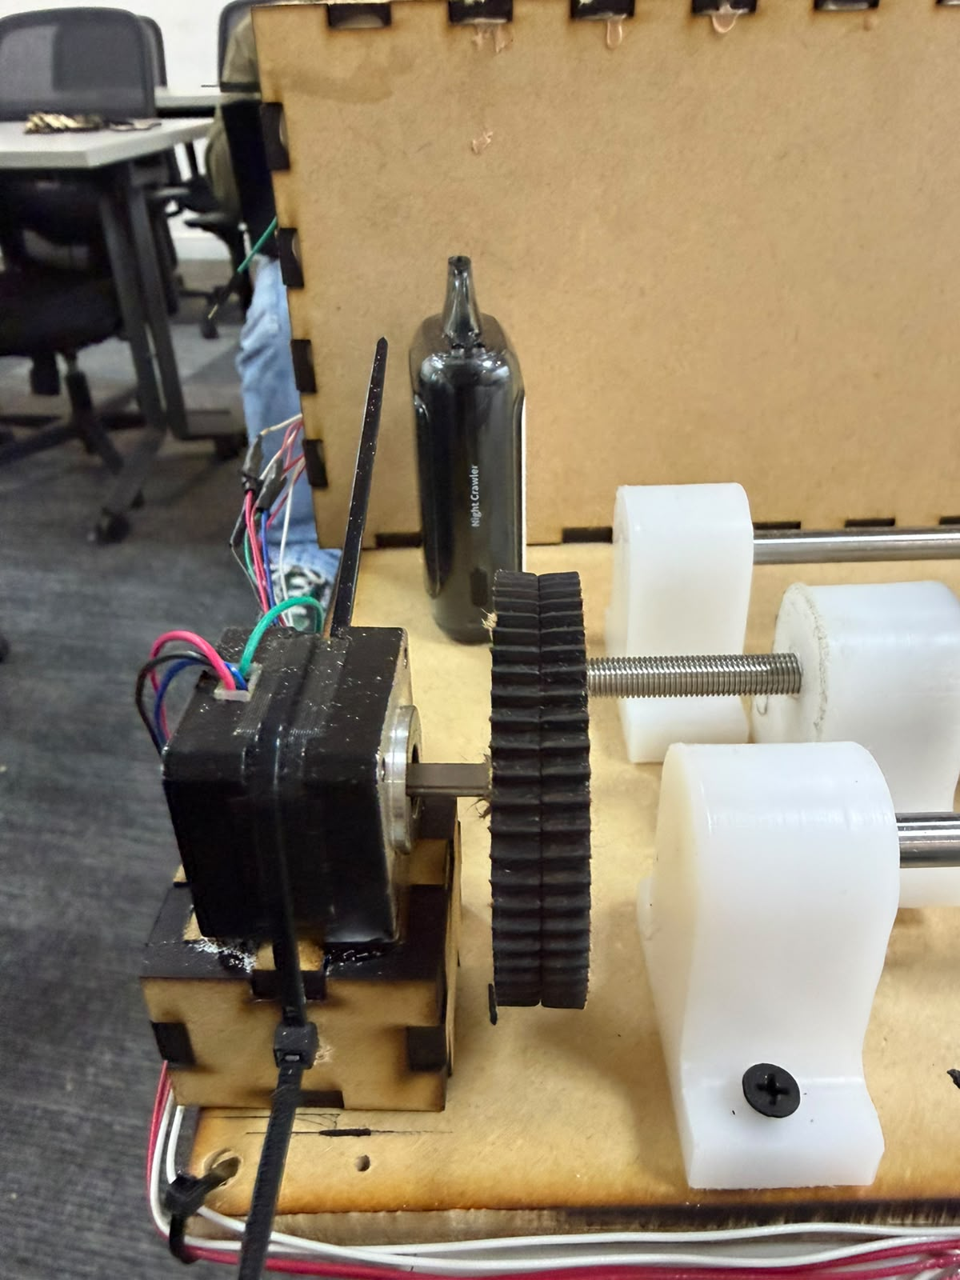
Preconditions | - Funcionamiento correcto de los motores paso a paso  - Relación de engranajes conectadas al eje  - Fuente externa y puente H
Test Procedure (numbered steps) | - Se realizo la transmisión de engranjes  - Se hizo el respectivo acople al eje  - Se conectó el motor a la transmisión
Expected Results | Actual Results
Al realizar la prueba se esperaba ver el correcto funcionamiento de la transmisión de engranajes y el movimiento de la plataforma inferior | Se logró observar el correcto funcionamiento de la plataforma y el movimiento adecuado y necesario
Evidence
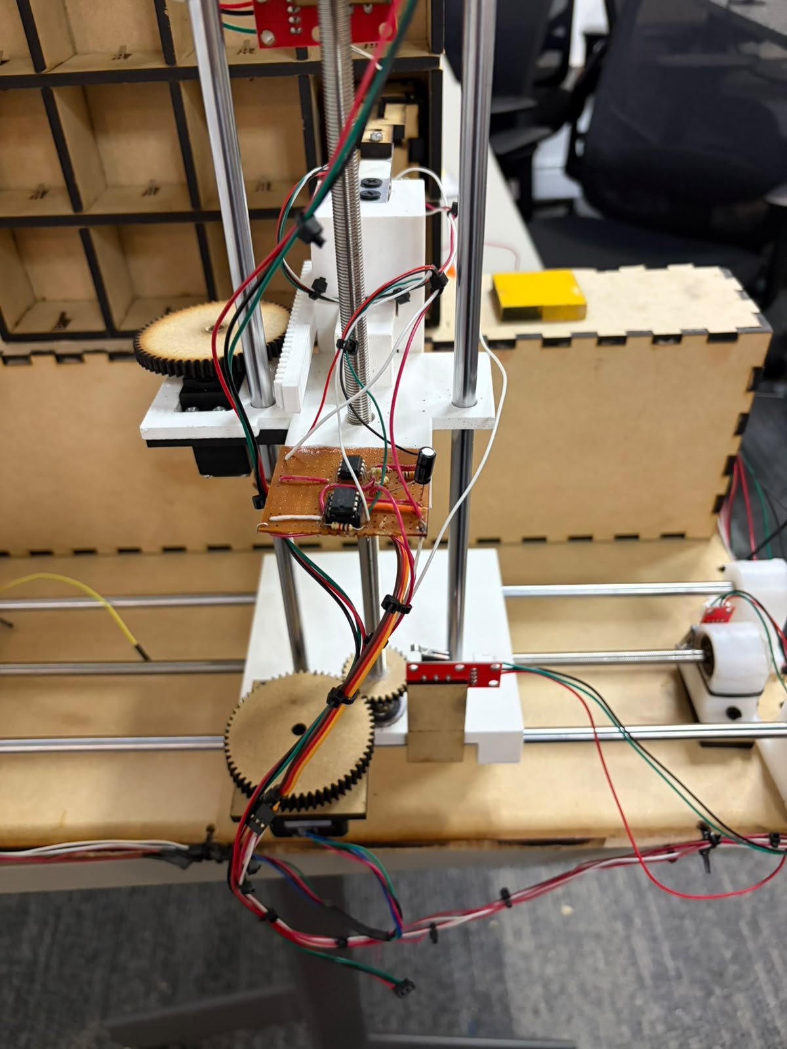
Executed by / Date | Reviewed by (TL) / Date
Michael Cuello, Mateo Aldana | Carlos Murillo

